E11889 Scheda creata il 9 febbraio 2026
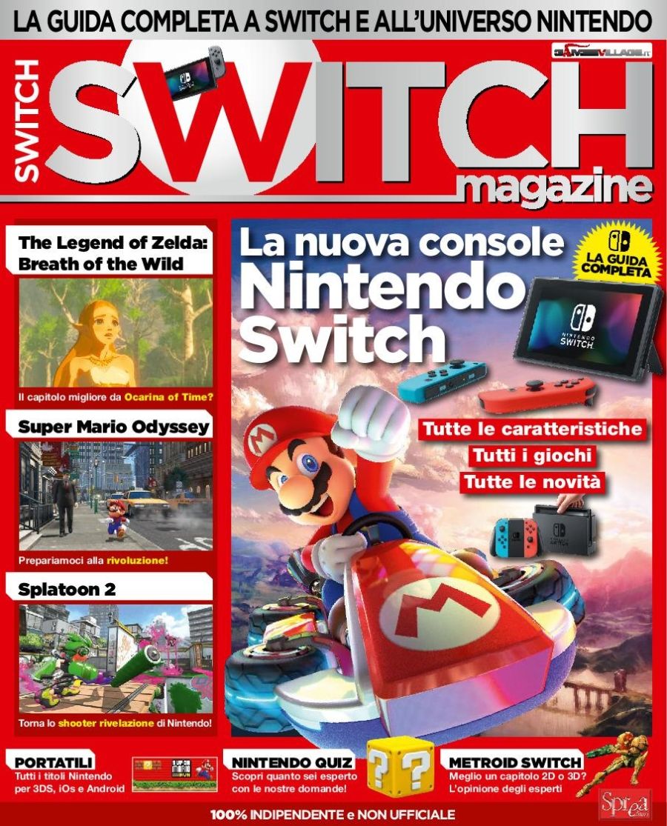Descrizione bibliografica
*PC giochi. Speciale. - N. 1 (mar.-apr. 2017). - Cernusco sul Naviglio : Sprea, 2017. – 1 volume : ill. ; 28 cm. ((Bimestrale. – BNI 2018-191S. - CFI0986846
Titolo della copertina: *Switch magazine
Soggetto: Videogiochi – 2017; Nintendo Kabushiki gaisha <società> - 2017
Classe: D794.805

